ВСЕМИРНАЯ ИСТОРИЯ, 6 КЛАСС
Задания на работу над текстом. Распознать главную идею в тексте, когда требуемая информация в нем общеизвестна.
Тема: Призвание варягов на Русь
А. По преданию, в 862 году поссорившиеся друг с другом разноплеменные жители Новгорода пригласили из-за моря правителя, который устраивал бы всех. «Земля наша велика и обильна, а порядка в ней нет. Придите княжить и владеть нами. Рюрик стал князем в Новгороде, Синеус - в Белоозере, Трувор - в земле кривичей, в Изборске; через два года Синеус и Трувор умерли, и Рюрик принял единоличную власть.
Б. Призвание варягов на Русь положило начало складыванию государственности у славян. Несмотря на все споры ученых о том, верно ли поступили старейшины племен, призвав править своими землями иностранца, данное событие оказало большое влияние на развитие страны в целом. Варяги привезли с собой хорошее оружие, способное защитить от натиска врага, совершенные корабли, способствовали организации торговли между Русью и другими европейскими государствами.
Прочитайте тексты и ответьте на вопросы
- В чем заключается главная идея в данных отрывках
- Назовите первого князя на Руси.
- Какие события предшествовали приходу варягов к власти на Руси?

Задание на работу над пониманием связи исторических событий и истолкование значения событий.
Текст: Из указа императора Александра I.
Если кто из помещиков пожелает отпустить благоприобретённых или родовых крестьян своих поодиночке или и целым селением на волю и вместе с тем утвердить им участок земли или целую дачу, то сделав с ними условия, какие по обоюдному согласию признаются лучшими, имеет представить их при прошении своём через губернского дворянского предводителя к министру внутренних дел для рассмотрения нам; и если последует от нас решение желанию его согласное: тогда предъявятся сии условия в Гражданской палате и запишутся у крепостных дел со взносом узаконенных пошлин.
Таковые условия, сделанные помещиком с его крестьянами и у крепостных дел записанные, сохраняются как крепостные обязательства свято и нерушимо. По смерти помещика законный его наследник, или наследники, вступает во все обязанности и права, в сих условиях означенные.
В случае неустойки той или другой стороны в сих условиях присутственные места по жалобам разбирают и чинят взыскания по общим узаконениям о контрактах... если помещик или целое селение не исполнит своих обязательств: то возвращается помещику с землёю и семейством его во владение по-прежнему.
Крестьяне и селения, от помещиков по таковым условиям с землёю отпускаемые, если не пожелают войти в другие состояния, могут оставаться на собственных их землях земледельцами и сами по себе составляют особенное состояние свободных хлебопашцев.
Дворовые люди и крестьяне, кои доселе отпущаемы были лично на волю с обязательством избрать род жизни, могут в положенный законами срок вступить в сие состояние свободных земледельцев, если приобретут себе земли в собственность».
№ 1. Когда был принят указ? Под каким названием он вошёл в историю? Какую цель преследовал данный указ?
№ 2. Кому согласно указу принадлежит право законного перевода крестьян в состояние свободных земледельцев? При каком условии свободными земледельцами могли стать дворовые люди?
№ 3. Укажите не менее двух последствий принятия данного указа.
Тексты и задания из ВПР по истории 6 класса, соответствуют по работе над читательской грамотностью учащихся по данным критериям.
Тексты: Походы Святослава
В 964-967 годах Святослав вёл войну против Хазарского каганата. В результате многие племена были освобождены от уплаты дани кагану, союзная хазарам Волжская Булгария разорена, хазарские войска разбиты, а сам каганат практически уничтожен. В 971 году между Византией и Русью был подписан мирный договор на выгодных для Руси условиях.
В IX-X веках происходило становление Древнерусского государства – монархии, объединившей племена восточных славян и их ближайших соседей под властью одной княжеской династии, утвердившей могущество великих киевских князей в пределах Руси и их величие за ее границами.
Задание 1. Прочтите отрывок из исторического источника и определите, к какому из данных событий (процессов) он относится. В ответе напишите букву, которой обозначено это событие (процесс).
Перечень событий (процессов)
А) образование русского государства | Б) Победа над Мамаем в Куликовской битве
В) Гуситское движение | Г) Принятие христианства на Руси

Каждая из иллюстраций, приведённых ниже, относится к одному из указанных в перечне событий (процессов). Установите соответствие между событиями (процессами) и иллюстрациями: к каждому событию (процессу) подберите по одной иллюстрации.
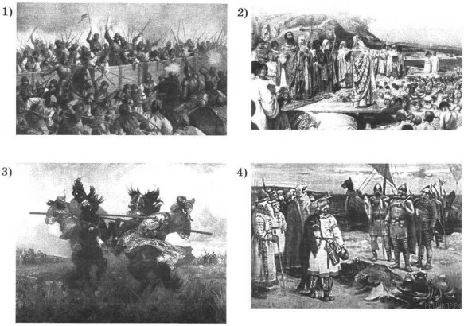
3. С каким из данных событий (процессов) связано слово «варяги»? Запишите букву, которой обозначено данное событие (процесс).
Объясните смысл слова «варяг».
4. Выберите одно событие (процесс) из перечня, а затем выполните задания 4–7, рассматривая в каждом из заданий выбранное событие (процесс). В заданиях 4–7 буквы должны быть одинаковыми.
Укажите две исторические личности, непосредственно связанные с выбранным Вами событием (процессом).
Укажите одно любое действие каждой из этих личностей, в значительной степени повлиявшее на ход и (или) результат этого события (процесса).
Ответ запишите в таблицу.
Не следует указывать исторические личности, упомянутые в отрывке из исторического источника в задании 2.
Личности | Действия
1.
2.

